**Documentación Proyecto**

**Reserva de habitaciones Hotel Tripulantes**

**NRC:** 2103

**Equipo No.** 01

**Integrantes:**

*Ricardo Motta*

*Nancy Stella Cárdenas*

*Karoll Márquez*

*Esteban Valencia*

*Miguel Alonso*

**Descripción de roles del equipo** (*Sprint 1*)

|  |  |  |  |
| --- | --- | --- | --- |
| Rol | Integrante | Descripción | Tareas |
| Líder del proyecto | **Nancy Cárdenas** |  |  |
| Líder Programación | **Ricardo Motta** |  |  |
| Asistente Programación | **Karol Márquez** |  |  |
| Líder Interfaz gráfica | **Esteban Valencia** |  |  |
| Líder de pruebas | **Miguel Alonso** |  |  |

**Definición de artefactos** (*Sprint 1*)

**Backlog Sprint 1**

|  |  |  |  |
| --- | --- | --- | --- |
| User story | Descripción | Estimación (Horas) | Responsable |
|  | -Establecer fases del proyecto (análisis del entorno, necesidades, requerimientos y recursos  -Definir plan de trabajo (cronograma y fases de desarrollo)  - **Planificación y diseño de la aplicación** | 40 horas | Líder del proyecto |
| Creación del Diagrama UML | -Definir los atributos de cada clase.  -Creación de las clases y objetos de programación |  |  |
|  |  |  |  |
|  |  |  |  |

**Backlog Sprint 2**

|  |  |  |  |
| --- | --- | --- | --- |
| User story | Descripción | Estimación (Horas) | Responsable |
| Creación interfaz gráfica | Diseñar e implementar preliminar de las vistas Css  Entregar documentos con los diseños creados | 40 horas | Líder de programación |
| Elaboración plantilla gráfica | Agregar nuevas reservas, huéspedes | 40 horas | Líder de interfaz gráfica |
| Crear repositorio (¿droop box?  Almacenamiento…usb en internet. | Cargar códigos  Definir tareas y responsables específicos.  Ejecutar comandos para subir el código  Github..? | 40 horas | Asistente de programación |
| Elaborar documento de funcionamiento interfaz grafica | Describir para qué sirve el botón.  Qué datos se deben ingresar | 40 horas | ¿?? |

**Backlog Sprint 3**

|  |  |  |  |
| --- | --- | --- | --- |
| User story | Descripción | Estimación (Horas) | Responsable |
| Codificar el sistema | Agregar nuevas reservas, huéspedes |  |  |
| Codificar el sistema de reservas |  | 08 horas |  |
| Codificar el sistema |  |  |  |
| Codificar el Sistema de pago |  | 08 horas |  |

**Backlog Sprint 4**

|  |  |  |  |
| --- | --- | --- | --- |
| User story | Descripción | Estimación (Horas) | Responsable |
| Validar y probar el funcionamiento de la aplicación |  | 40 horas | Líder de pruebas |
| Proceso de montar la aplicación en la red, servidor, y/o plataforma |  | 40 horas |  |
|  |  |  |  |
|  |  |  |  |

**Diagrama de clases** (*Sprint 1*)

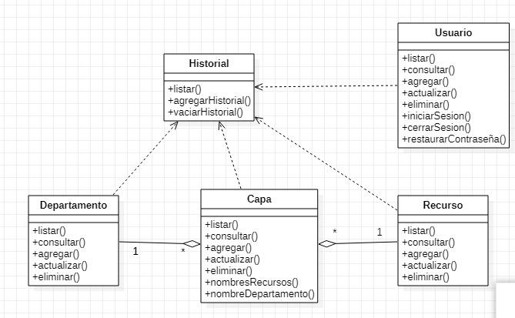

*Inserte una breve descripción de las clases más importantes.*

**Pregunttas..**

**Cada tipo de usuario, es una clase?**

**Cliente**

**Administrador**

**Super administrador**

**De una clase grande se desprende el cliente**

**Y de ahí el administrador**

**Y el super administrador**

**-----las habitaciones también pueden ser una clase, si los métodos pueden adicionar la habiltación o eliminiar**

**Cronograma de tareas** (*Sprint 1*)

Ejemplo de cronograma 1:

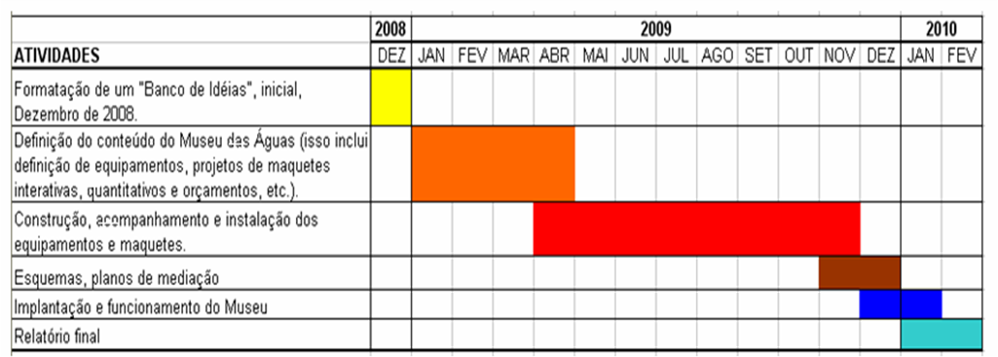

Ejemplo de cronograma 2:

